Касаткина А.И.
МБОУ МО ГК СОШ № 10
МО г. Горячий Ключ

Формирующее оценивание — это педагогическая технология, основанная на обратной связи от учителя и использование учащимися самооценки для того, чтобы ученик сам определял дальнейшие шаги к улучшению собственных результатов.
Сейчас разработано множество технологий формирующего оценивания:
- Наблюдение
- Обсуждение
- Рефлексия
- Самооценивание
- Незаконченное предложение
- Оценочный лист
- Недельные отчеты

Основные методы и приёмы используемые в начальной школе это:

«Светофор»
Данный метод можно использовать для обратной связи на многих уроках в начальной школе. В качестве сигнала можно использовать карточки красного, желтого и зеленого цвета, где красный цвет обозначает «Я не понял(а) тему», жёлтый «В целом всё понятно, но остались некоторые неясности», а зеленый цвет - «Мне всё понятно». Или только двух цветов которые обозначают «да» и «нет».
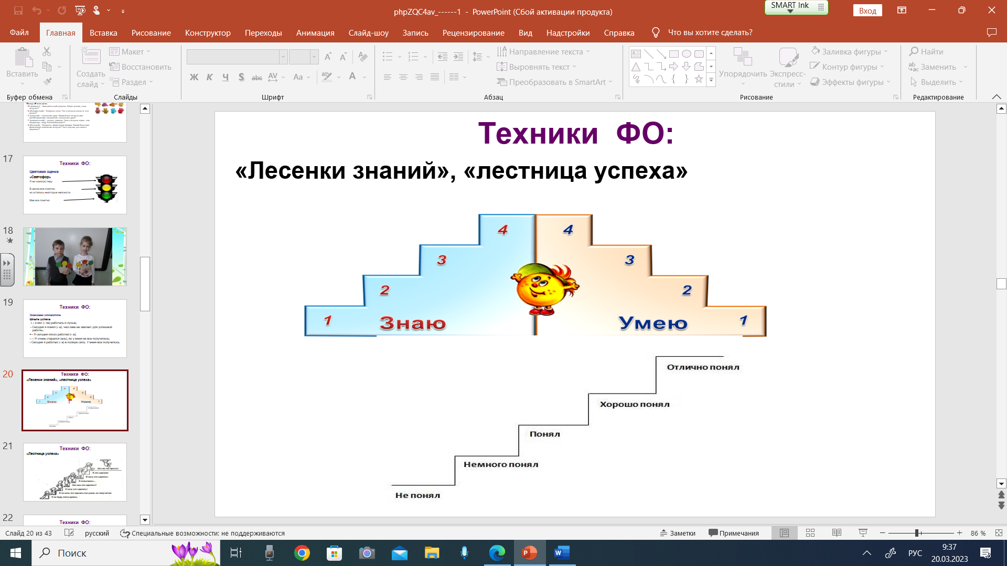
Например: на уроке русского языка при изучении темы «Спряжение глаголов» очень удобно увидеть способность детей различать спряжения глаголов при помощи двух цветов.

«Лесенка успеха»

Этот приём поможет ученикам наглядно оценить свою деятельность на каждом этапе урока. Лестница успеха – это эффективный способ рефлексии не только в конце урока , но и на любом этапе урока.
Лестница успеха может быть как общей для всего занятия, так и отдельной для каждого его этапа (например, проверка домашнего задания, освоение нового материала, применение полученных знаний для решения примеров/задач, написание контрольной/самостоятельной работы, работа в группе и т.д.).
Количество ступеней в лестнице вариативно и зависит от возраста учеников, этапа урока и целей педагога. Минимальное количество — 3 ступени.
Ступени лестницы успеха могут быть подписаны, проиллюстрированы или пронумерованы, а могут вообще не сопровождаться дополнительными символами или пояснениями.
Данная методика может использоваться на начальной и основной ступенях обучения и позволяет построить дифференцированную работу с детьми.

«Волшебные линеечки» (Г.К. Цукерман)
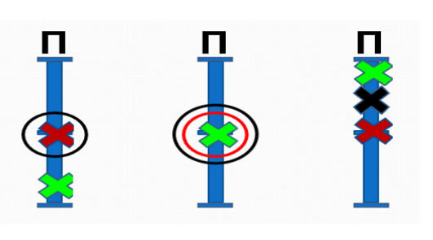
На данной шкале учащиеся отмечают свои результаты, в соответствии с совместно выработанными критериями оценивания:
- высокий уровень — пометка вверху линеечки
- средний уровень
- низкий уровень — пометка внизу линеечки.
Данный вид обратной связи приемлем при оценке и самооценке любой письменной работы.

«Закончи предложение»

Данный вид обратной связи помогает не только выявить пробелы в усвоении материала, но и развивает речь и способность ребёнка устно показать уровень своих знаний. Данный метод применим на любом уроке усвоения новых знаний всех уровней образования. Варианты предложений могут меняться в зависимости от поставленных целей и задач. Например:
Сегодня на уроке я узнал…
Мне было интересно…
Я хочу ещё узнать...
Я теперь знаю...

«Спидометр успехов»

Данный метод недельных отчетов успеваемости позволяет вовлечь в контроль оценивания знаний учащихся родителей. При помощи такой таблицы учитель видит картину усвоения материала конкретным учеником. Этот метод эффективен для учащихся 2-3 классов

